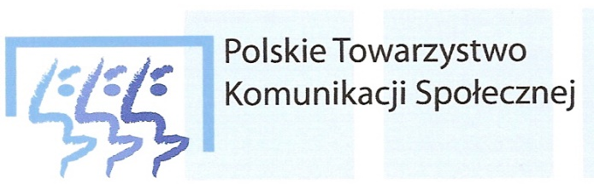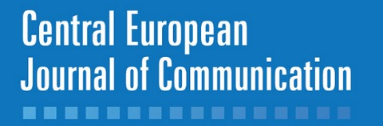
KARTA ZGŁOSZENIA

Obchody Jubileuszowe
Central European Journal of Communication: 10 Years On

Wrocław, 19 listopada 2018 r., g. 10.00 – g. 17.00
Oratorium Marianum, Gmach Główny Uniwersytetu Wrocławskiego
Pl. Uniwersytecki 1

- Imię i nazwisko oraz stopień naukowy:…………………………………………………
- Reprezentowana uczelnia:……………………………………………………………….
- Adres do korespondencji, telefon i adres e-mail:………………………………………..
……………………………………………………………………………………………….……………………………………………………………………………………………….

